
Бюджет для граждан

к отчету об исполнении бюджета города Тейково за 2020 год

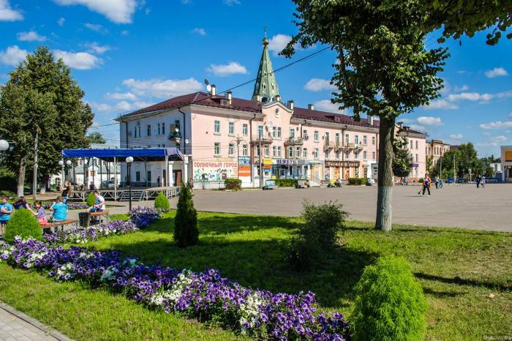

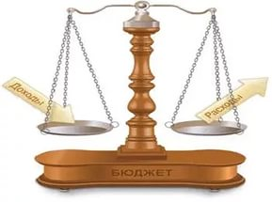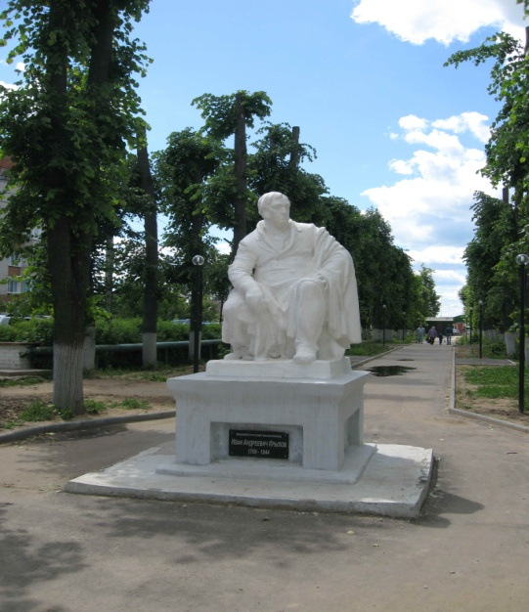

ГОРОДСКОЙ ОКРУГ ТЕЙКОВО

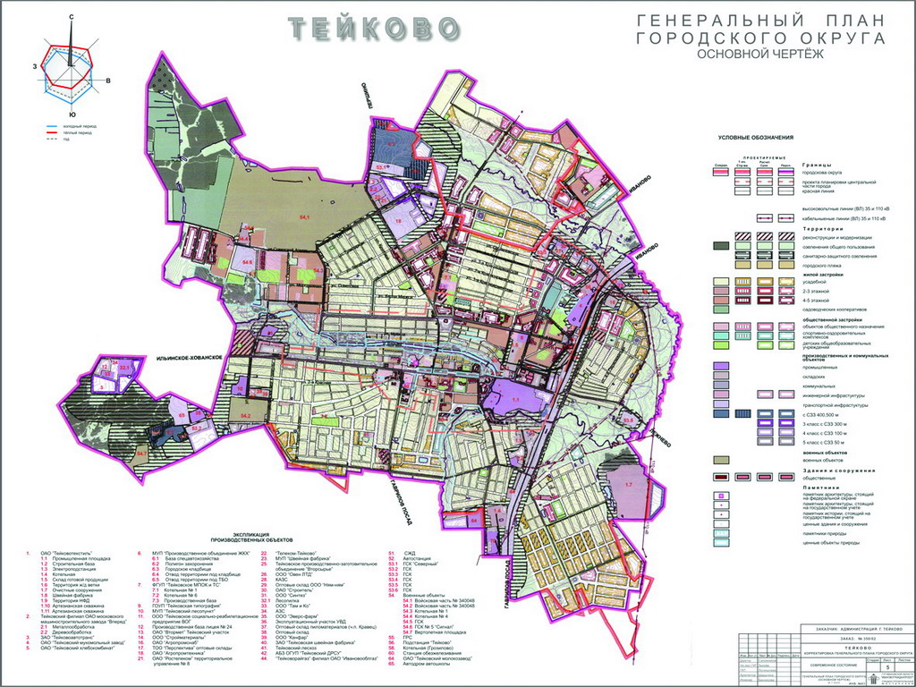
Территория – 20,75 кв. км,
протяженность границы – 35,04 км.

Численность населения в 2020 году – 31,672 тыс. человек

Уважаемые жители городского округа Тейково, посетители сайта!

Вашему вниманию представлен «Бюджет для граждан», который разработан в соответствии с проводимой политикой Правительства Российской Федерации, направленной на обеспечение прозрачности (открытости) и полного и доступного информирования граждан (заинтересованных пользователей) о местном бюджете. | 

Информация на интернет - ресурсе доходчиво раскрывает основные понятия российского законодательства о бюджетном процессе, содержит параметры доходной и расходной частей бюджета города Тейково, пояснения о структуре муниципального долга.

По всем возникающим вопросам и конструктивным предложениям относительно бюджета города Тейково вы можете обращаться в Финансовый отдел администрации города Тейково,

по адресу: г. Тейково, ул. Октябрьская, д.2; тел: (49343) 4-02-07
адрес эл. почты: gorfo_tei@ivreg.ru

График работы: с 9:00 до 18:00, перерыв 13:00-14:00. Выходные дни - суббота, воскресенье.

График приема граждан начальником Финансового отдела администрации г. Тейково:
Вторник с 09:00 до 11:00, четверг с 15:00 до 17:00

Глава городского округа Тейково
Семенова Светлана Анатольевна
4-02-02

Исполнение бюджета города Тейково
в 2020 году

 | Бюджет города Тейково за 2020 год исполнен по доходам в сумме 761 077,5 тыс. руб. и расходам в сумме 758 569,0 тыс. руб. Превышение доходов над расходами (профицит) в объеме 2 508,5 тыс. руб. обусловлено ростом остатка средств бюджета города на 01.01.2021года.

Показатели | Утверждено  на 2020 год,  тыс. руб. | Исполнено в 2020 году |  | Темп  роста к  2019 году, %
 |  | тыс. руб. | Отклонение от плановых назначений  тыс. руб.
Доходы - всего | 753 003,5 | 761 077,5 | 8 074,0 | 160,50
Налоговые и неналоговые доходы, из них: | 176 614,3 | 186 973,7 | 10 359,4 | 101,11
Налоговые доходы | 162 476,1 | 172 516,8 | 10 040,7 | 107,91
Неналоговые доходы | 14 138,2 | 14 456,9 | 318,7 | 57,73
Безвозмездные поступления | 576 389,2 | 574 103,8 | -2 285,4 | 198,46
Расходы | 761 620,4 | 758 569,0 | -3 051,4 | 99,60
Дефицит (-)  Профицит (+) | -8 616,9 | +2 508,5 | 11 125,4

Структура налоговых и неналоговых доходов бюджета города Тейково за 2020 год

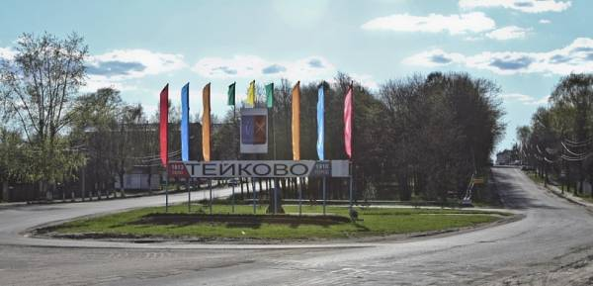
Динамика налоговых и неналоговых доходов бюджета города Тейково за 2020 и 2019 годы

 | 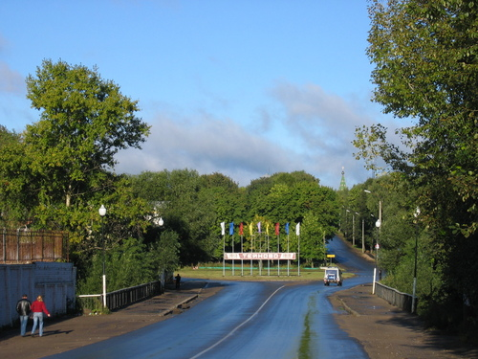

Отклонение налога на доходы физических лиц на + 7,62% относительно запланированного обусловлено ростом расчетного фонда оплаты труда, который по оценке за 2020 год составил 4428,8 млн. руб. и увеличился по сравнению с 2019 годом на 10,09%.
Отклонение налога на имущество физических лиц на -11,05% относительно запланированного обусловлено уменьшением количества налогоплательщиков, количества строений, помещений и сооружений, общей кадастровой стоимости.
Отклонение арендной платы за землю, находящуюся в собственности городских округов (за исключением земельных участков муниципальных бюджетных и автономных учреждений) на -14,33% относительно запланированной обусловлено неисполнением ЗАО «Градстрой» решения Арбитражного суда.
Отклонение доходов от продажи земельных участков, государственная собственность на которые не разграничена и которые расположены в границах городских округов на +33,99 % относительно запланированных, обусловлено заключением новых договоров по продаже земельных участков физическим лицам.

Структура безвозмездных поступлений бюджета города Тейково за 2020 и 2019 годы



Структура доходной части бюджета города Тейково
за 2020 и 2019 годы



Расходы бюджета
за 2020 год

Этапы бюджетного процесса
Составление проектов бюджетов
Рассмотрение и утверждение бюджетов
Исполнение бюджетов
Составление, внешняя проверка, рассмотрение и утверждение бюджетной отчетности
Государственный (муниципальный) финансовый контроль

Исполнение расходов бюджета городского округа Тейково по отраслям
за 2020 год

1,6

158,4



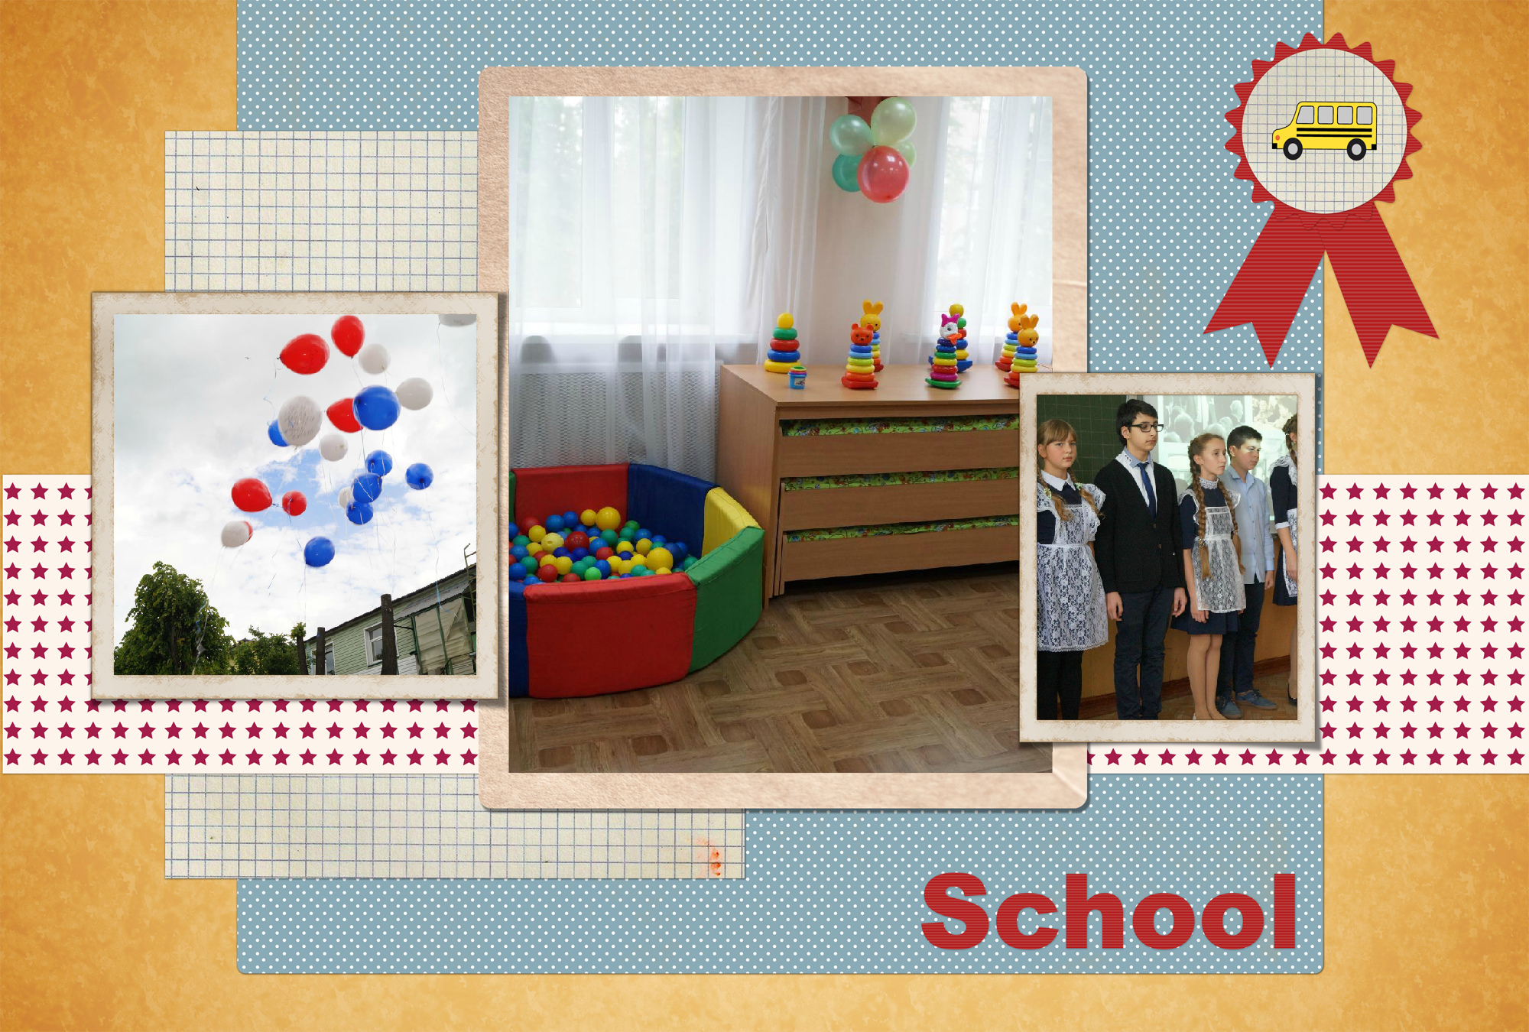



5,9

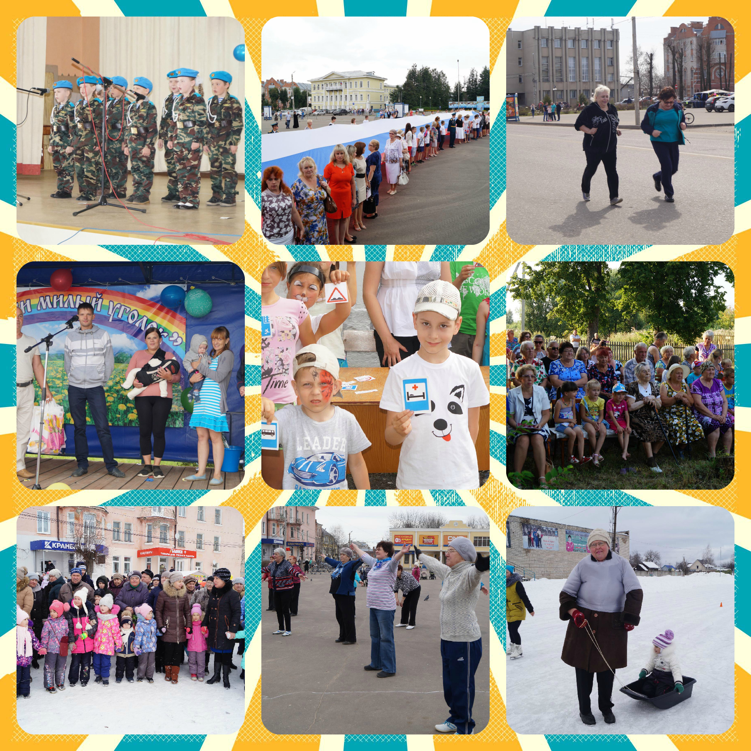

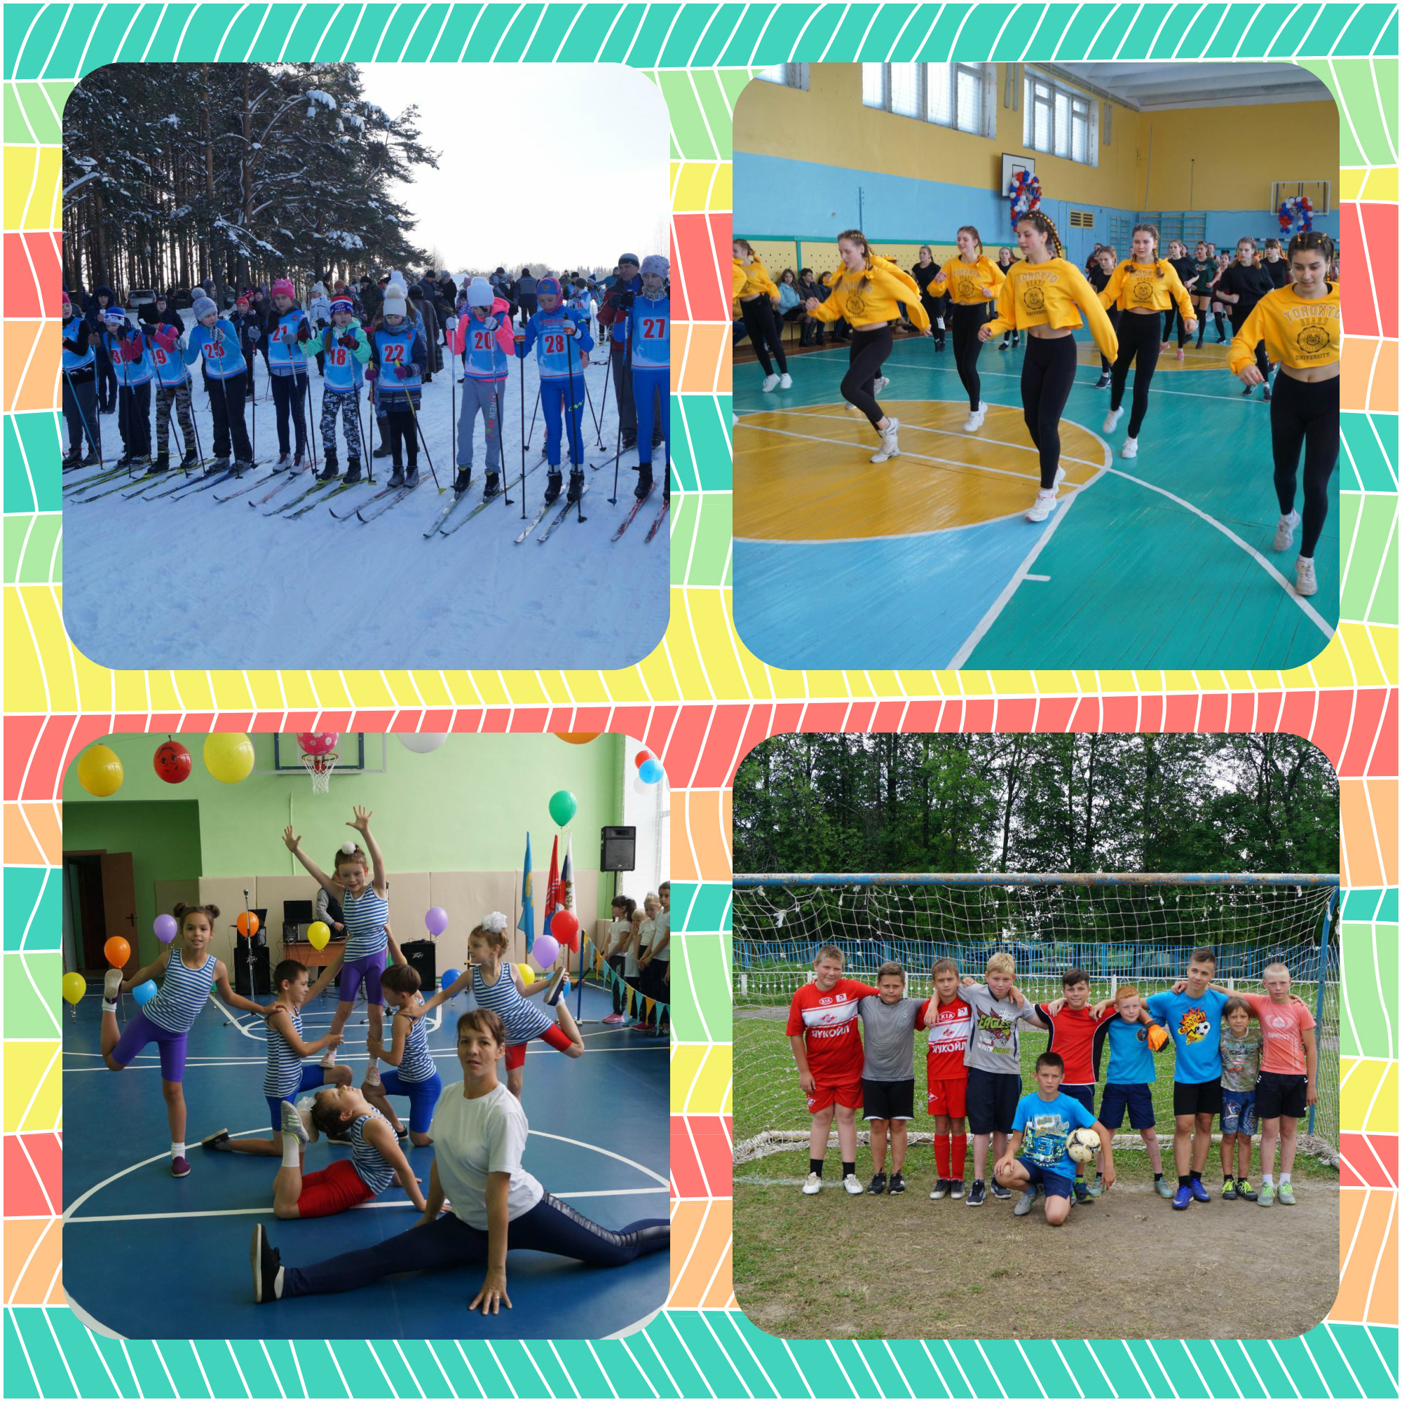

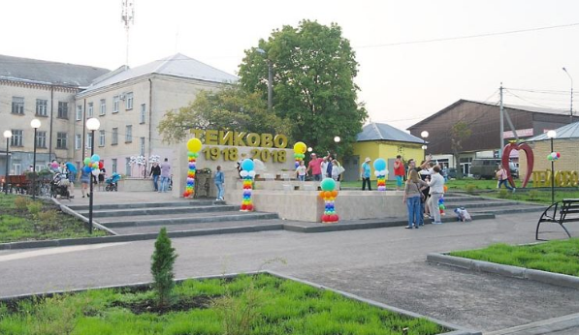

Сведения о реализуемых в 2020 году муниципальных программах и достигнутых показателях в увязке с объемами бюджетных расходов, направленных на их достижение, млн. руб.
Наименование | Уточенный план | Исполнение | Процент исполнения
Муниципальная программа городского округа Тейково "Развитие образования в городском округе Тейково" | 380,2 | 378,0 | 99,41
Муниципальная программа городского округа Тейково "Организация работы по взаимосвязи органов местного самоуправления с населением городского округа Тейково на 2014-2024 годы" | 0,8 | 0,8 | 99,17
Муниципальная программа городского округа Тейково "Культура городского округа Тейково" | 36,5 | 36,5 | 100,00
Муниципальная программа городского округа Тейково "Развитие физической культуры, спорта и повышение эффективности молодежной политики" | 15,2 | 15,1 | 99,51
Муниципальная программа городского округа Тейково "Обеспечение населения городского округа Тейково услугами жилищно-коммунального хозяйства и развитие транспортной системы в 2014-2024 годах" | 267,1 | 266,9 | 99,92
Муниципальная программа городского округа Тейково "Предупреждение и ликвидация последствий чрезвычайных ситуаций, гражданская оборона" | 2,1 | 1,6 | 76,55
Муниципальная программа городского округа Тейково "Совершенствование институтов местного самоуправления городского округа Тейково на 2014-2024 годы" | 43,6 | 43,6 | 99,98
Всего | 745,5 | 742,5 | 99,59

Сведения о непрограммных направлениях и достигнутых показателях в увязке с объемами бюджетных расходов, направленных на их достижение в 2020 году, млн. руб.

Наименование | Уточненный план | Исполнение | Процент исполнения
Непрограммные направления деятельности органов местного самоуправления городского округа Тейково | 8,3 | 8,3 | 100,00
Непрограммные направления деятельности исполнительно-распорядительного органа местного самоуправления | 7,8 | 7,8 | 99,97
Реализация полномочий Российской Федерации по составлению (изменению) списков кандидатов в присяжные заседатели федеральных судов общей юрисдикции в Российской Федерации | 0,01 | 0,00 | 0,0
Всего | 16,1 | 16,1 | 99,6




Расходы на реализацию муниципальных программ городского округа Тейково за 2020 год проведены в сумме 742488386,72 рублей или на 99,59% от годовых назначений в сумме 745525198,23 рублей.

Расходы на реализацию непрограммных направлений деятельности органов местного самоуправления за 2020 год проведены в сумме 16080642,79 рублей или на 99,91% от годовых назначений в сумме 16095213,61 рублей.

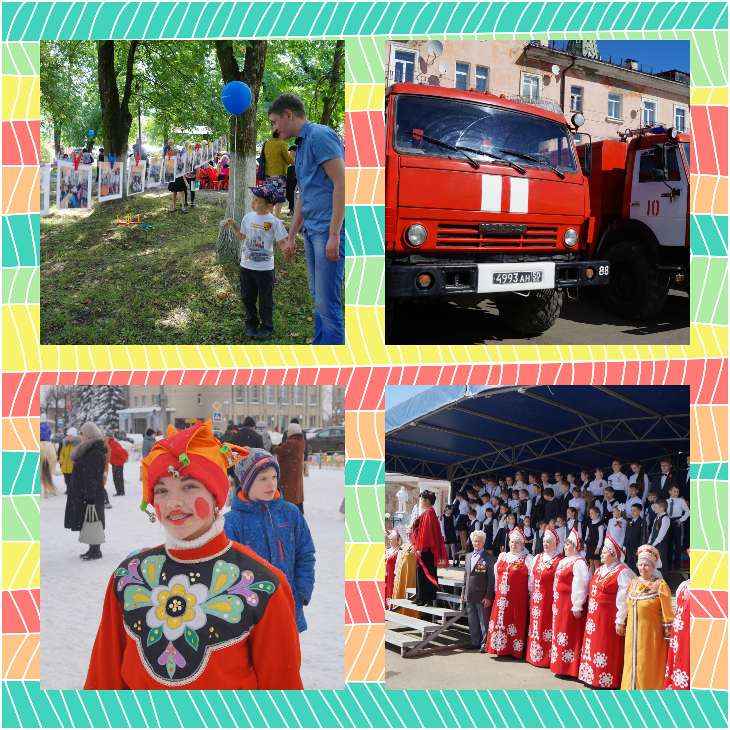

Сведения о социально-значимых проектах, предусмотренных к финансированию за счет бюджета города Тейково
в 2020 году, млн. руб.

Формирование современной городской среды
Реализация программ по созданию комфортной городской среды в малых городах и исторических поселениях – победителях Всероссийского конкурса лучших проектов создания комфортной городской среды.
Реновация парка «Красные Сосенки» и набережной реки Вязьма.

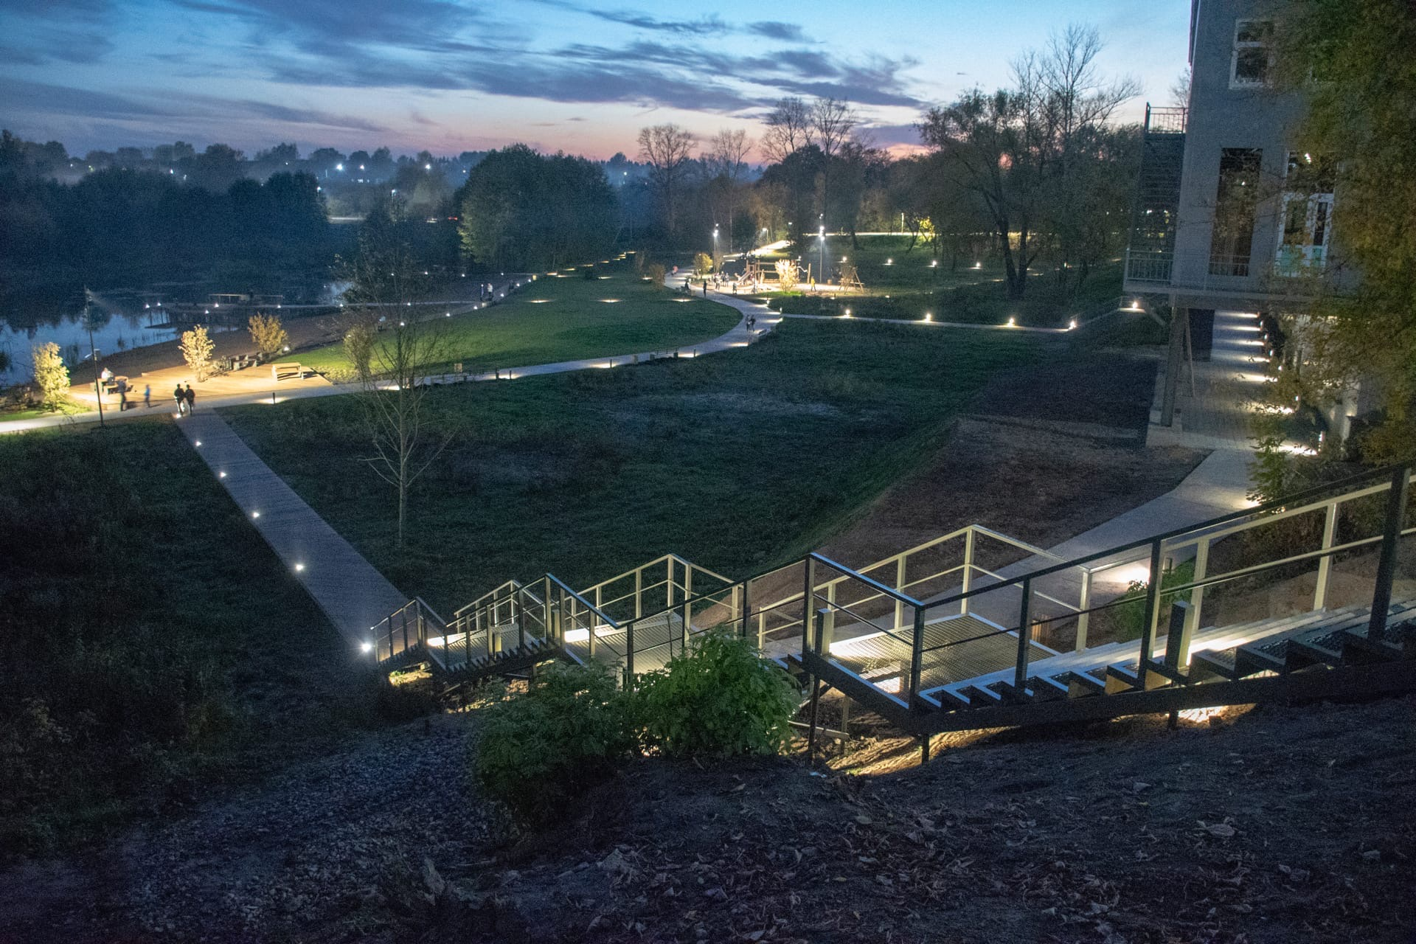

Дефицит бюджета города Тейково за 2020 и 2019 годы

 | 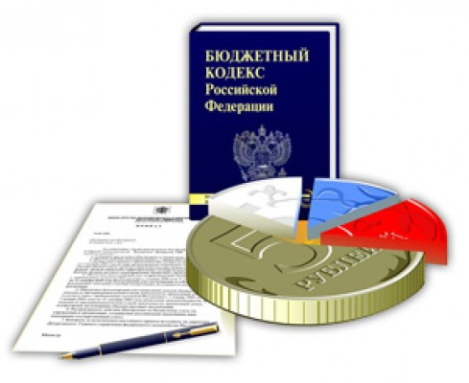

Предоставление муниципальных гарантий городским округом Тейково в валюте Российской Федерации в 2020 году

- на 1 января 2021 года в сумме 0,0 тыс. руб.,

- на 1 января 2020 года в сумме 0,0 тыс. руб.

Предоставление и погашение бюджетных кредитов в 2020 году
- 0,0 тыс. руб.


Материалы подготовлены Финансовым отделом администрации г. Тейково

Контактная информация:  Адрес: Россия, Ивановская обл.,  г. Тейково, ул. Октябрьская, д. 2  Тел.: +7(49343)4-02-71  Факс: +7(49343)2-19-04  Адрес электронной подписи:  gorfo_tei@ivreg.ru  График работы Финансового отела администрации г. Тейково:  пн-пт с 9.00 до 18.00 | 